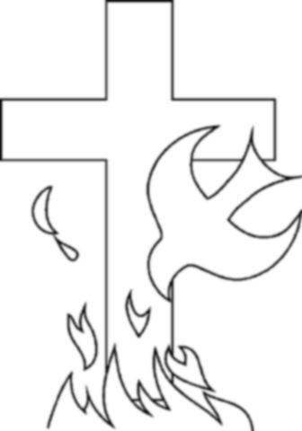
ÎN AȘTEPTAREA DUHULUI SFÂNT!

Cântec:
Procesiune cu lumânarea pascală și șapte lumânări
Expoziție Sf. Sacrament

Ref: O, adoramus te, Domine / 2v
Isuse, Pâinea vieții,
Isuse, Om Dumnezeu,
Isus, ascuns în Sfânta Taină. Ref.

Isuse, Mielul nostru pascal,
Isuse, izvorul oricărui har,
Isuse, jertfă de ispășire pentru păcatele noastre. Ref.

Isuse, blând și smerit cu inima,
Isuse, Calea, Adevărul și Viața,
Isuse, Cuvânt veșnic. Ref.

G.: Paştele, Înălţarea şi Rusaliile constituie o singură sărbătoare mare a credinţei noastre. În cele “Cinci zeci de zile”, de fapt, celebrăm iubirea unui Dumnezeu care – în învierea Fiului şi prin suflul neîncetat al Duhului – face continuu darul vieţii, “opera mâinilor sale” şi ne deschide porţile cerului. Graţie evenimentului pascal şi rusaliilor, viaţa în plinătatea ei, nu mai este doar o dorinţă iluzorie ci scop şi sens al existenţei noastre. De aceea ne-am adunat în jurul Preasfântului Sacrament și al lumânării Pascale, simbol al luminii divine care luminează noaptea şi alungă întunericul morţii şi al răului, pentru ca să contemplăm minunăţiile realizate de Duhul vital al lui Dumnezeu, totdeauna prezent şi operant, în creaţie şi în istoria mântuirii.

T.: Vino Duhule Sfânt, iubirea Tatălui şi a Fiului, purificatorul fărădelegilor, tămăduitorul rănilor, tăria celor slabi, mângâietorul celor întristaţi, lumina minţii şi apărătorul libertăţii. Vino din patria fericirii şi pătrunde astfel tainele inimilor noastre, încât, consumând cu focul tău viciile şi răutatea ei, să ne ierţi toate păcatele. Revarsă în sufletele noastre o rază a luminii tale, prin care luminându-ne mintea, să vedem cele plăcute ţie şi învăpăindu-ne voinţa, să ne străduim a le urma cu toate puterile. Înflăcărează-ne cu focul carităţii tale şi satură-ne cu torentele apei tale celei vii, ca să nu mai gustăm din izvoarele înveninate ale lumii. Revigorează cu puterea ta neputinţa firii noastre, învinge-ne răutatea cu puterea ta, iar prin frumuseţea ta îndepărtează toată urâţenia inimilor noastre. Înalţă-ne spre cele cereşti, aprinzând în noi dorul după cele veşnice. Uneşte-ne cu Tatăl, cu Fiul şi cu Tine prin unitatea iubirii tale şi fă-ne să rămânem statornici până la sfârșit. Călăuzeşte-ne pe calea cea dreaptă, Iubitorule de oameni, aşa încât sufletele noastre, însetate de Tine, Principiul şi Ţinta vieţii noastre, să nu fie nicicând separate de Tine.

Citire din Faptele Apostolilor (2,1-11)

În ziua Rusaliilor, toţi ucenicii Domnului se aflau adunaţi în acelaşi loc. Deodată, din cer a venit un vuiet, ca şi cum s-ar fi pornit un vânt puternic şi a umplut toată casa în care se aflau. Şi a apărut un fel de foc, care se împărţea în limbi şi se lăsa asupra fiecăruia dintre ei. Toţi s-au umplut de Duhul Sfânt şi au început să vorbească în alte limbi, după cum Duhul le dădea să vorbească. La Ierusalim locuiau atunci iudei evlavioşi, veniţi din toate naţiunile de sub cer. Când s-a produs acel vuiet, s-a adunat o mare mulţime şi erau uluiţi, pentru că fiecare îi auzea vorbind în limba lui. În uimirea lor se întrebau nedumeriţi: "Iată, aceşti oameni care vorbesc nu sunt oare toţi galileeni? Atunci cum se face că fiecare dintre noi îi aude vorbind în limba maternă? Parţi, mezi, elamiţi şi locuitori din Mesopotamia, Iudeea şi Capadocia, de pe ţărmul Mării Negre, din Asia, din Frigia, din Pamfilia, din Egipt şi din Libia, care e aproape de Cirene, cretani şi arabi, romani în trecere, iudei din naştere şi iudei convertiţi, îi auzim pe ei vorbind în limbile noastre despre faptele minunate ale lui Dumnezeu"

G: Să medităm acum în tăcere cât de important este acest eveniment al trimiterii Duhului Sfânt pentru lume, pentru Biserică, dar mai ales pentru viaţa fiecăruia dintre noi.

Tăcere - fundal

G: Vino… repetăm mereu aceeaşi invocaţie…vino! Știm că Duhul este pretutindeni şi le împlineşte pe toate, şi totuşi noi trebuie să-l implorăm: vino! Dacă trebuie să-L chemăm astfel pe cel care de fapt ne cheamă pe noi, este pentru că, în mod evident, El, care le umple pe toate, nu ne umple încă şi pe noi. După ce creează lumea, Dumnezeu se dă, într-un fel, la o parte pentru a ne da consistenţa proprie nouă, creaturilor sale. În acest spaţiu, făcut de Dumnezeu se înscrie libertatea noastră, libertatea de a-L accepta sau de a-L refuza. Duhul care ne poartă în El, care ne dă viaţă şi ne înconjoară, ca o atmosferă gata să ne pătrundă sufletul până în cel mai mic colț, nu poate face asta fără încuviinţarea noastră, fără chemarea noastră. De aceea trebuie să ne rugăm: „vino”!
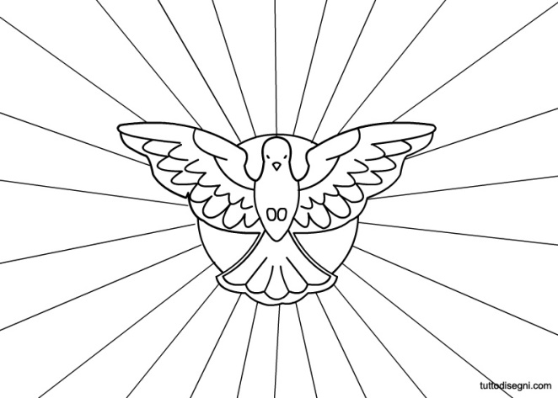
S. Vino, Lumină adevărată,
Vino, Viaţă veşnică,
Vino, Taină ascunsă. Ref.

S. Vino, Tezaur fără nume,
Vino, realitate negrăită,
Vino, Persoană cu neputinţă de cunoscut. Ref.

S. Vino, bucurie fără sfârşit,
Vino, lumină neînserată,
Vino, nădejde care doreşti să-i mântuieşti pe toţi. Ref.

S. Vino, trezire a celor adormiţi,
Vino, înviere a morţilor,
Vino, Puternice, care împlineşti, transformi şi schimbi totul cu puterea ta. Ref.

S. Vino, tu, care eşti mai presus de ceruri,
Vino, Nume preaiubit, pretutindeni invocat,
Vino, tu, a cărui fiinţă ne este inaccesibilă. Ref.

S. Vino, bucurie veşnică,
Vino, coroană neveştejită,
Vino, purpura marelui Împărat, Dumnezeul nostru. Ref.

S. Vino, tu, cel cu totul neapropiat,
Vino, suflarea şi viaţa noastră,
Vino, mângâierea sărmanului nostru suflet. Ref.

S. Vino, bucuria noastră,
Vino, slava noastră,
Vino, fericirea noastră veşnică. Amin. Ref.

Aleluia
Din Evanghelia după Sf. Ioan (16, 5-15)

Acum mă duc la cel care m-a trimis și nimeni dintre voi nu mă întreabă: «Unde mergi?». Dar pentru că v-am spus acestea, întristarea a umplut inima voastră. Totuși, eu vă spun adevărul: este mai bine pentru voi ca eu să plec, pentru că, dacă nu mă duc, Mângâietorul nu va veni la voi; însă, dacă mă duc, îl voi trimite la voi. Și când va veni el, va denunța lumea cu privire la păcat, cu privire la dreptate și cu privire la judecată. Cu privire la păcat, pentru că nu cred în mine. Cu privire la dreptate, pentru că mă duc la Tatăl și nu mă veți mai vedea. Cu privire la judecată, deoarece conducătorul acestei lumi a fost judecat. Mai am multe să vă spun, dar acum nu le puteți purta. Însă, când va veni el, Duhul adevărului vă va călăuzi în tot adevărul, căci nu va vorbi de la sine, ci va spune ceea ce va auzi și vă va vesti lucrurile care vor veni. El mă va glorifica pe mine pentru că dintr-al meu va lua și vă va vesti vouă. Toate câte le are Tatăl sunt ale mele; de aceea v-am spus că ia dintr-al meu și vă va vesti. Cuvântul Domnului
Aleluia

Reflecție - Tăcere

T.: Duhule Sfânt, Duhul lui Cristos și al Tatălui, tu care vrei să locuiești în noi, sărmani păcătoși; vino cu darurile tale și transformă-ne într-un templu al slavei tale. Vino, Duh al împărtășirii divine, vino și umple întreaga noastră ființă. Vino și unește-ne cu Isus Răstignit și înivat, prezent în Sfânta Taină, ca să fim cu el și cu toți frații noștri un singur Trup, pentru a fi împreună cu El fii preaiubiți ai Tatălui. Tu ni te dăruiești fără măsură. La fel și noi, cu umilință, ne dăruim și ne consfințim ție. Fă-ne supuși acțiunii tale pentru ca tu să poți împlini misiunea ta în noi, în familie, în comunitate, în societate, în Biserică și în lume, acum, și până în clipa când ne vom așeza în mâinile lui Dumnezeu Tatăl, împreună cu Isus, cu Maria și cu toți sfinții pentru toată veșnicia. Amin.

Cântec la Duhul Sfânt – primirea Darurilor
Litanie la Duhul Sfânt

Ref: O, adoramus te, Domine / 2v
Preasfântă Euharistie, minunea iubirii Duhului Sfânt,
Preasfântă Euharistie, sacramentul noii și eternei alianțe,

Preasfântă Euharistie, locuință a lui Dumnezeu cu oamenii. Ref.

Preasfântă Euharistie, leac al ostenelii zilnice,
Preasfântă Euharistie, speranța nemuririi,
Preasfântă Euharistie, misterul credinței. Ref.

Preasfântă Euharistie, legătura iubirii,
Preasfântă Euharistie, semn de unitate și de pace,
Preasfântă Euharistie, promisiunea fericirii veșnice. Ref.

Binecuvântare finală cu Preasfântul Sacrament - Cântec final

